1.- El transportador universal és anomenat habitualment:

1. Transportador simple
2. Regle rodo
3. Semicercle graduat
4. Goniòmetre

2.- Relaciona aquets instruments de mesura

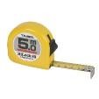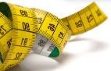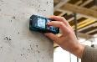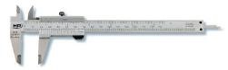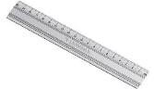

Regle graduat

Metre

Cinta mètrica

Mesuradors de longitud per

làser

Peu de rei

3.- Digues quines d’aquestes afirmacions són certes i quines són falses.

1. La ductilitat permet a un material deformar-se permanentment en ser sotmès a esforços de compressió.
2. Les eines de tall han de ser fetes d’un material més dur que la peça que s’ha de tallar.
3. Un material tenaç és aquell que es trenca abans de deformar-se.
4. Els amortidors d’un cotxe tenen un límit de fatiga molt petit.

4.- Classifica aquests materials tradicionals segon el seu origen (vegetal, animal o mineral):

Llana, fusta, granit, ferro, argila, corall, grafit, quars, bambú, cotó, seda, guix, porcellana, gres, vidre, làtex, suro, ceràmica, cuir, calç, cautxú, diamant, lli.

|  |  |  |
| --- | --- | --- |
| Animals | Vegetals | Minerals |
|  |  |  |

5.-Explica les diferències que hi ha entre una eina i una màquina eina.

6.- Escriu el nom d’una eina i d’una màquina eina que serveixin per a fer la mateixa operació.

7.- Digues a quina família d’eines creus que pertany cada una d’aquestes eines:

|  |  |
| --- | --- |
| Martell | 1 Perforació |
| Barrina | 2 Protecció |
| Raspes i llimes | 3 Cargolar |
| Serjant, caragol de banc | 4 Percussió |
| Alicates universals | 5 Fricció |
| Ulleres | 6 Passives |
| Tornavís | 7 Percussió |

8.- Llegeix amb atenció aquests noms d’eines i màquines eina i, després, fes les activitats:

Guilleume, raspa, barrina, martell de pena, regruixadora, serra de marqueteria, ribot, garlopa, xerrac de fulla, trepant, garlopí, xerrac de beina, xerrac de punta, fregadora de banda, llima, martell d’ebenista, serra de mecànic, serra de vogir, filaberquí, galzador, planejadora, serra circular, maça, enformador, màquina de clavar, gúbia- fregadora orbital, badaine, martell d’orelles, serra de cinta, broca, tisora de planxa, paper de vidre.

1. Escriu el nom de totes les màquines eina que trobis en la llista.

1. Fes una taula con aquesta amb les eines de la llista (no amb les màquines eina) segons la seva funció principal o la família a la qual pertanyen:

|  |  |  |  |
| --- | --- | --- | --- |
| De tall | De perforació | De percussió | De fricció |
|  |  |  |  |

9.- Indica quines eines faries servir para a fer aquestes operacions:

a) Clavar un clau o una punta.

1. Tallar amb molta precisió una petita peça de contraplacat.

1. Encaixar una fusta

1. Rebaixar una peça de fusta.

10.- De quins materials pot ser feta una broca i amb quins materials es pot utilitzar.

11.- Explica per què el cargol de banc es considera una eina passiva.

12.- Per què hi ha un tipus d’alicates que s’anomena universal?

13.- Per què hi ha eines amb el mànec recobert de material aïllant?

14.- Descriu les semblances i les diferències que hi ha entre un compàs de dibuix i un compàs de puntes.

15.- Parlant d’eines defineix què és un cargol

16.- Podries fer servir un tornavís com si fos un enformador? I a l’inrevés, un enformador com di fos un tornavís? Raona les respostes.

17.- Dir una forma incorrecta d’utilitzar el tornavís manual.

18.- Identifica el tipus de claus de les imatges i indica quina faries servir per a cargolar o descargolar diferents tipus de cargols,

|  |  |
| --- | --- |
| Clau anglesa |  |
| Clau allen |  |
| Clau de tub |  |
| Clau de got |  |
| Claus planes fixes |  |

19.- Compara la clau anglesa amb les claus fixes i descriu-ne els avantatges i els inconvenients.

20.- Escriu el nom de totes aquestes eines en la columna corresponent de la taula segons la seva funció principal o la família a la qual pertanyen.

|  |  |  |
| --- | --- | --- |
| De subjecció | De traçar i marcar | De cargolar |
|  |  |  |

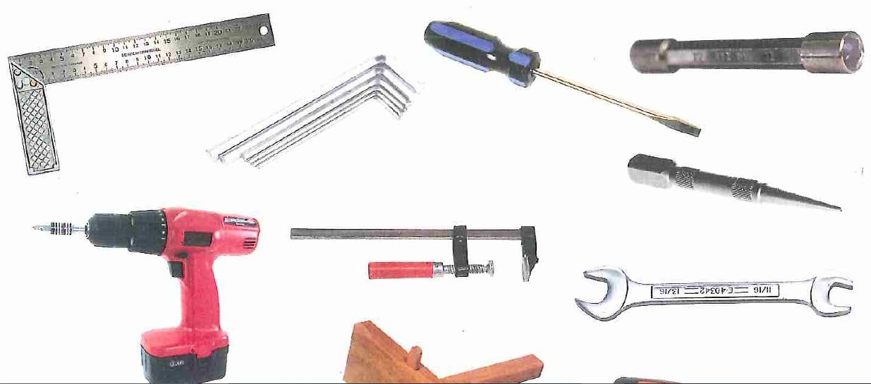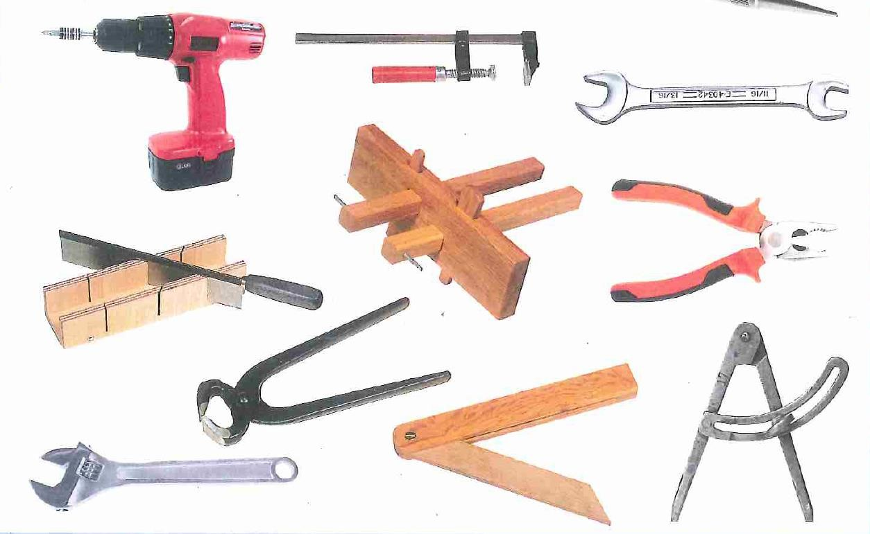

Eso 1- TECNOLOGIA. - “Els materials”

21.- Indica quines eines faries servir per a dur a terme aquestes operacions:

1. Immobilitzar una peça per a treballar millor.
2. Subjectar i arrencar claus.
3. Marcar circumferències en una peça de fusta.

d)Fer un traç en una peça de ferro.

e)Cargolar un clau de cabota recta.

f) Descargolar un clau de cabota hexagonal.

g)Unir dues peces de llautó.